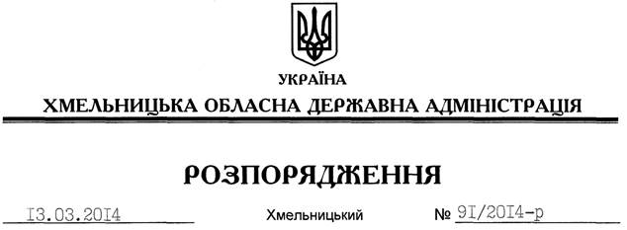

Про надання в оренду земельних ділянок ПП “Курорт Еко Сервіс”

На підставі статей 6, 21, 39 Закону України “Про місцеві державні адміністрації”, статей 17, 120, 122, 123, 124, 125, 126, 134 Земельного кодексу України, розглянувши клопотання ПП “Курорт Еко Сервіс” від 22 січня 2014 року № 6, подані матеріали, враховуючи реєстрацію земельних ділянок у Державному земельному кадастрі відповідно до Закону України “Про державний земельний кадастр”, право власності на які зареєстровано у Державному реєстрі речових прав на нерухоме майно, без зміни їх меж та цільового призначення:
1. Надати в оренду приватному підприємству “Курорт Еко Сервіс” земельні ділянки загальною площею 2,5250 га, які розташовані за межами населених пунктів Іванковецької сільської ради Городоцького району терміном на 49 років, а саме:
земельну ділянку площею 0,3600 га кадастровий номер 6821282500030140003;
земельну ділянку площею 0,3600 га кадастровий номер 6821282500030140004;
земельну ділянку площею 0,0409 га кадастровий номер 6821282500040010005;
земельну ділянку площею 0,0009 га кадастровий номер 6821282500030140001;
земельну ділянку площею 0,0197 га кадастровий номер 6821282500040060009;
земельну ділянку площею 0,9963 га кадастровий номер 6821282500040110003;
земельну ділянку площею 0,3673 га кадастровий номер 6821282500040110004;
земельну ділянку площею 0,0199 га кадастровий номер 6821282500040060008;
земельну ділянку площею 0,3600 га кадастровий номер 6821282500030140002;
(землі промисловості, транспорту, зв’язку, енергетики, оборони та іншого призначення) для розміщення та експлуатації основних, підсобних і допоміжних будівель та споруд підприємств переробної, машинобудівної та іншої промисловості.
2. Городоцькій районній державній адміністрації укласти договори оренди вказаних земельних ділянок на умовах, визначених цим розпорядженням, встановивши орендну плату у розмірі, передбаченому Податковим кодексом України та Законом України “Про оренду землі”.
3. ПП “Курорт Еко Сервіс” забезпечити в установленому порядку реєстрацію права оренди земельних ділянок, зазначених у п. 1 цього розпорядження.
4. Контроль за виконанням цього розпорядження покласти на заступника голови облдержадміністрації В.Галищука.

Перший заступник
голови адміністрації В.Гаврішко

